OBS! Ta bort denna text och instruktionerna nedan innan dokumentet skickas in.
Saker att tänka på innan du skickar in synpunkter, förfrågningar och klagomål gällande FSC regelverket:
- Mycket viktig att beställa hem¹ och granska avverkningsanmälan från Skogsstyrelsen innan du skickar iväg något.
- Den svenska FSC standardens krav (exempelvis indikator 6.4.3) kan endast användas om markägaren är FSC certifierad. Du måste därför ta reda på om markägaren är FSC certifierad innan du skickar in ett sådant klagomål².
- För att skicka klagomål gällande bristfällig hänsyn till rödlistade arter (indikator 6.4.3) måste man först granska om det finns någon hänsyn planerad till arterna i avverkningsanmälan.
- Om du inte har granskat om hänsyn planeras till arterna i avverkningsanmälan kan du möjligen skicka in dokumentet som en synpunkt eller förfrågan. Om du skickar in som förfrågan kan du till skillnad från en synpunkt förvänta dig ett svar.
- Klagomål mot FSC skogsbruksstandarden ska i ett första skede framföras till certifikatsinnehavaren, tex ett skogsbolag. Många (främst mindre) skogsägare är medlemmar i gruppcertifikat³ och då ska klagomålet framföras till gruppcertifikatet.
- Om ett ombud (tex Norra skog eller Mellanskog) avverkningsanmäler en skog med naturvärden motsvarande nyckelbiotops kvalitet men markägaren inte är FSC certifierad, bör du skicka in ett FSC kontrollerat virke klagomål. Då ska klagomålet skickas till ombudsföretaget.
¹ Maila till skogsstyrelsen@skogsstyrelsen.se
² Hör av dig till FSC kansliet eller isak.lodin@wwf.se om du vill ha hjälp.
³ https://se.fsc.org/se-sv/hitta/grupper-for-skogsbrukscertifiering
OBS! Ta bort denna text och instruktionerna ovan innan dokumentet skickas in.

Inledande FSC- /PEFC-klagomål – information om höga naturvärden och fridlysta arter i samrådsanmälan S 7203-2022 i Östhammars kommun
Detta klagomål behandlar höga naturvärden i samrådsanmälan S 7203-2022 i Östhammars kommun som inkom 2022-12-23 och omfattar 3,3 ha.
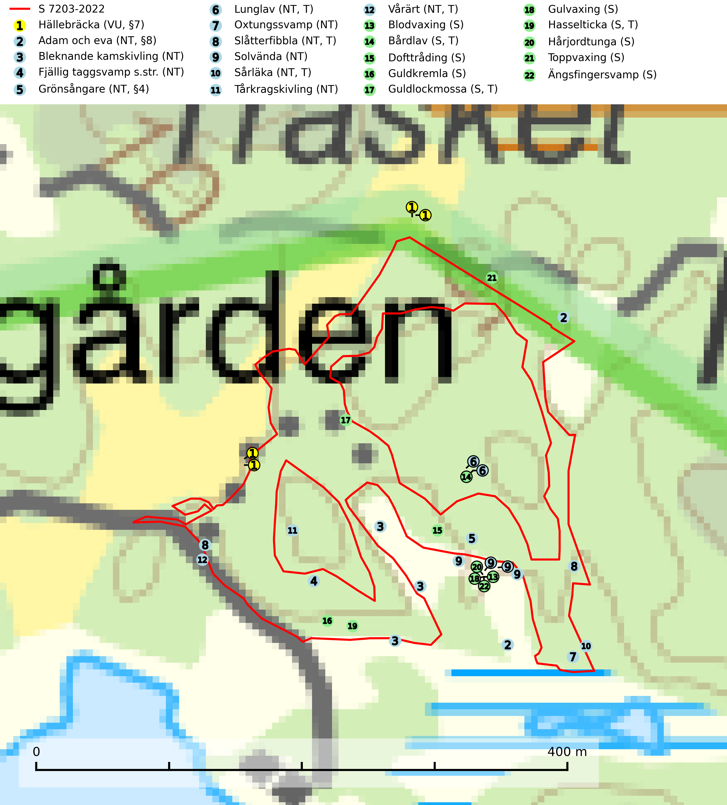
Figur 1. Fyndplatser för naturvårdsarter i och inom 23 meter från samrådsanmälan. Markörer utan svart kant är placerade på fyndplatsen. Markörer med svart kant är placerade vid sidan av fyndplatsen har ett svart streck som visar fyndplatsens exakta position. Kartans mittpunktskoordinat är N 6678061, E 696520 i SWEREF 99 TM.
I och inom 23 meter från samrådsanmälan finns fynd av 22 naturvårdsarter, varav 12 är rödlistade, 3 är fridlysta, 7 är typiska (T) och 10 är signalarter (S): hällebräcka (VU, §7), adam och eva (NT, §8), bleknande kamskivling (NT), fjällig taggsvamp s.str. (NT), grönsångare (NT, §4), lunglav (NT, T), oxtungssvamp (NT), slåtterfibbla (NT, T), solvända (NT), sårläka (NT, T), tårkragskivling (NT), vårärt (NT, T), blodvaxing (S), bårdlav (S, T), dofttråding (S), guldkremla (S), guldlockmossa (S, T), gulvaxing (S), hasselticka (S, T), hårjordtunga (S), toppvaxing (S) och ängsfingersvamp (S). Se Figur 1.
Nedan presenteras relevanta utdrag ur standarderna för FSC, Chain of Custody, Controlled Wood och PEFC.
Vi förväntar oss att ni återkommer med ett skriftligt svar på vårt klagomål och även beskriver vilka korrigerande åtgärder ni satt in för att rätta till identifierade brister i er efterlevnad av den svenska FSC standarden.

Naturvårdsarter och fridlysta arter
Nedan följer beskrivningar av de naturvårdsarter och fridlysta arter som har sina livsmiljöer och växtplatser i den samrådsanmälda skogen. Se även ytterligare artfakta i BILAGA 1. De påträffade naturvårdsarterna är ett tydligt kvitto på att det rör sig om en skog med höga naturvärden.
Bleknande kamskivling (NT) bildar mykorrhiza med ek på lerig kalkrik mark, i öppna solvarma lägen i hagmarker, lövängar och parker. En uppenbart sällsynt och iögonfallande art som växer i en väl undersökt och exklusiv miljö. Cirka hälften av de kända svenska växtplatserna finns på Gotland. Arten förefaller trivas i ljusa, halvöppna trädbestånd och har sannolikt gynnats av äldre tiders markanvändning inom jordbruket. Det är viktigt att ekbestånden, där arten finns, hålls hävdade så att ekarna inte dör på grund av igenväxning. Lokalerna får inte avverkas och planteras med andra trädslag (SLU Artdatabanken, 2026).
Fjällig taggsvamp s.str. (NT) bildar mykorrhiza med gran i granskog och barrblandskog, främst på frisk näringsrik mark i äldre skog med lång trädkontinuitet. Den totala populationen i landet har minskat och bedöms fortsätta minska till följd av avverkning av äldre barrskogar. Minskningstakten för den svenska populationen bedöms vara nära gränsvärdet för sårbar (VU) (SLU Artdatabanken, 2026).
Grönsångare (NT, §4) är rödlistad som nära hotad (NT) och fridlyst enligt 4§ artskyddsförordningen. Den har minskat med 17 (6–24) % under de senaste 10 åren och minskningstakten för den svenska populationen bedöms vara nära gränsvärdet för Sårbar (VU). (A2b). Arten häckar i högstammig skog, främst lövskog men även i granskog, i regel utan kraftigare undervegetation. Den förekommer i södra och mellersta Sverige samt i Norrlands kustland norrut till Norrbotten. Förekommer dessutom sällsynt i Norrlands inland (SLU Artdatabanken, 2024). Orsaken till grönsångarens nedgång och är oklar varvid det är viktigt att försiktighetsprincipen enligt 2 kap. 3 § miljöbalken tillämpas för att bevara artens livsmiljöer och vända den negativa trenden.
Lunglav (NT) är en av vårt lands främsta signalarter som överallt indikerar gamla lövträd, skogsbestånd med höga naturvärden och ekosystem med långskoglig kontinuitet. Lokalt kan förekomsten vara mycket riklig men den hittas nästan enbart i gamla och ej slutavverkade skogar. Artens samtliga förekomster bör uppmärksammas från naturvårdssynpunkt, då många lokaler även hyser andra ovanliga och rödlistade arter. Rikliga förekomster bör skyddas med biotopskydd, frivilliga avsättningar eller reservat. På lunglav kan de sällsynta lavparasiterna lunglavshårprick (CR), Abrothallus diederichii (VU), Abrothallus lobariae (VU), Calycina lobariae (VU), lunglavsknapp (VU) och skrovelmössing (VU) påträffas. Lunglav är typisk art för 9010 Taiga, 9020 Nordlig ädellövskog, 9110 Näringsfattig bokskog, 9130 Näringsrik bokskog, 9160 Näringsrik ekskog, 9180 Ädellövskog i branter, 9190 Näringsfattig ekskog, 9070 Trädklädd betesmark, 9040 Fjällbjörkskog och 6530 Lövängar (SLU Artdatabanken, 2026; Nitare & Skogsstyrelsen, 2019).
Oxtungssvamp (NT) växer nästan uteslutande på flerhundraåriga jätteekar i kulturlandskapet, till exempel i ekhagar och vid vägkanter, men kan även leva kvar på dess träd i mer slutna bestånd. Arten hotas av avverkning av värdträd och passande värdträd runt fyndplatserna samt av att olikåldriga bestånd med grov ek i hagmarks- och skogsmiljö avverkas (SLU Artdatabanken, 2024; Nitare & Skogsstyrelsen, 2019).
Slåtterfibbla (NT) är typisk art för 9060 Åsbarrskog, 9070 Trädklädd betesmark, 6530 Lövängar, 1610 Åsöar i Östersjön, 6230 Stagg-gräsmarker, 6270 Silikatgräsmarker och 6510 Slåtterängar i låglandet (SLU Artdatabanken, 2025).
Sårläka (NT) växer på mullrik mark i skuggiga eller halvskuggiga lövskogar och lundar men också i örtrika kalkbarrskogar. Arten ingår i en exklusiv lundflora som bara uppträder i de allra rikaste kalkbarrskogarna söder om den biologiska norrlandsgränsen. I ädellövskogar och lundar är den också knuten till områden med en mycket rik mångfald av naturvårdsarter. Enligt Riksskogstaxeringens data förefaller den ha minskat kraftigt (>50%) vilket troligen kan förklaras av det storskaliga skogsbruket med kalhyggen. Sårläka är typisk art för 9050 Näringsrik granskog, 9020 Nordlig ädellövskog, 9130 Näringsrik bokskog och 9160 Näringsrik ekskog samt värdväxt för den rödlistade fjärilen sårläkeplattmal (NT) (SLU Artdatabanken, 2026; Nitare & Skogsstyrelsen, 2019).
Tårkragskivling (NT) är knuten till stående levande eller döda aspar, ibland andra trädslag som alm och gran i äldre skogsbestånd med obruten kontinuitet av gamla aspar. Avverkning och gallring som missgynnar asp är ett hot mot arten. Lokaler där svampen är funnen måste skyddas eller brukas med iakttagande av artens behov. För att säkra artens fortbestånd i landet måste asp gynnas och bestånd av asp i raviner, branter och skogsbryn lämnas till fri utveckling. Likaså bör fler bestånd där alm ingår undantas från skogsbruk (SLU Artdatabanken, 2025).
Vårärt (NT) är en kalkgynnad mullväxt som är knuten till rik lundartad vegetation och har sin huvudsakliga förekomst i sydliga kalklövskogar, lövängen och hässlen. Den har även viktiga förekomster av reliktkaraktär i örtrika kalkgranskogar på frisk eller något fuktig mark i mellersta Sverige. Vårärt är en extra betydelsefull signalart i boreala och boreonemorala kalkgranskogar, då dessa förekomster nu är starkt fragmenterade och troligen visar på en flertusenårig ekologisk kontinuitet där spridning och etablering kan ha skett under postglaciala värmetiden. Arten tål inte dagens storskaliga skogsbruksmetoder och den kommer in på rödlistan för första gången 2025 till följd av en kraftig minskning (>50%) i Riksskogstaxeringens data. Vårärt är typisk art för 9050 Näringsrik granskog, 9020 Nordlig ädellövskog, 9160 Näringsrik ekskog och 9180 Ädellövskog i branter (Nitare & Skogsstyrelsen, 2019; SLU Artdatabanken, 2026).
Bårdlav signalerar miljöer med höga naturvärden och på lokalerna finns vanligtvis många andra ovanliga och rödlistade arter. Den visar även på platser med hög och jämn luftfuktighet. På bårdlav och andra njurlavar (Nephroma) kan de sällsynta parasiterna Protounguicularia nephromatis (VU) och Tremella nephromatis (DD) påträffas. Bårdlav är typisk art för 9010 Taiga, 9020 Nordlig ädellövskog, 9070 Trädklädd betesmark, 9110 Näringsfattig bokskog, 9160 Näringsrik ekskog, 9180 Ädellövskog i branter och 9190 Näringsfattig ekskog (SLU Artdatabanken, 2026; Nitare & Skogsstyrelsen, 2019).
Guldlockmossa växer på solexponerade, basiska klippor och block samt på skrovlig bark vid basen av ädellövträd med rik bark, ofta på gamla ekar, bokar och andra ädellövträd som står öppet i bryn. Särskilt högt signalvärde har den i norra Sverige där den sällsynt kan påträffas i sydväxtberg på klippor med basiska bergarter. Guldlockmossa är typisk art för 9110 Näringsfattig bokskog, 9160 Näringsrik ekskog, 9180 Ädellövskog i branter och 9190 Näringsfattig ekskog (Nitare & Skogsstyrelsen, 2019; SLU Artdatabanken, 2025).
Hasselticka är en bra signalart för lundar med höga naturvärden. På lokalerna förekommer ofta många andra ovanliga och rödlistade arter. Växtplatserna har normalt långvarig lövkontinuitet av hassel (ibland al). Den kräver dessutom att det successivt bildas, och i området kontinuerligt förekommit, en viss mängd döda stammar. Arten tycks saknas i sekundära och i sen tid uppkomna al- och hasselmarker om dessa inte ligger i direkt anslutning till äldre förekomster. Hasselticka är typisk art för 9020 Nordlig ädellövskog och 9160 Näringsrik ekskog (Nitare & Skogsstyrelsen, 2019; SLU Artdatabanken, 2025).

Certifiering

Ur FSC-standarden
PRINCIP 1: LAGEFTERLEVNAD: Certifikatsinnehavaren ska följa alla tillämpliga lagar, förordningar och nationellt ratificerade internationella avtal, konventioner och överenskommelser.
1.3.1 Tillämpliga lagar och föreskrifter för brukandet av skogen följs.
- Kommentar: I den samrådsanmälda skogen har fridlysta arter sina livsmiljöer och växtplatser. Att skada de fridlysta arternas livsmiljöer, växtplatser eller ekologiska funktion är inte tillåtet enligt artskyddsförordningen. EU:s medlemsländer och skogsbolag är skyldiga att agera i enlighet med EU:s fågeldirektiv där det uttryckligen står att direktivet gäller för fåglar samt för deras ägg, bon och livsmiljöer (artikel 1). Vidare att de åtgärder som vidtas inte får leda till en försämring av den nuvarande situationen beträffande bevarandet av de fågelarter som avses i artikel 1 (artikel 13).
6.4 Certifikatsinnehavaren ska skydda sällsynta arter och hotade arter samt deras livsmiljöer inom skogsbruksenheten. Det ska ske genom avsättningar, andra skyddade områden och genom att skapa konnektivitet och/eller genom andra direkta åtgärder som gynnar dessa arters överlevnad och livskraft. Åtgärderna ska stå i förhållande till brukandets skala, intensitet och risk, samt till sällsynta och hotade arters bevarandestatus och ekologiska krav. Certifikatsinnehavaren ska beakta den geografiska spridningen och ekologiska krav hos sällsynta och hotade arter utanför skogsbruksenhetens gränser när beslut om åtgärder inom skogsbruksenheten ska fattas.
6.4.1 Följande biotoper undantas från alla skogsbruksåtgärder, förutom åtgärder påkallade för att bevara eller främja biotopens naturliga eller hävdbetingade biologiska mångfald:
b) nyckelbiotoper enligt Skogsstyrelsens definition och metod (1995)
- Kommentar: I det samrådsanmälda skogsområdet har 22 rödlistade arter och signalarter påträffats. Detta ska jämföras med Skogsstyrelsens uppföljning 2017 av nyckelbiotoper som visade att man i genomsnitt hittar 20,6 olika rödlistade arter och signalarter i en nyckelbiotop (Wijk, S. 2017. Biologisk mångfald i nyckelbiotoper – Resultat från inventeringen “Uppföljning biologisk mångfald” 2009–2015. Rapport 4/2017 Skogsstyrelsen, Jönköping).
6.4.3 Bevarandeåtgärder genomförs för de kända förekomster av rödlistade arter som påverkas av skogsbruk.
- Kommentar: I det samrådsanmälda skogsområdet har 22 naturvårdsarter varav 12 rödlistade arter sina livsmiljöer och växtplatser.

Ur Chain of Custody Certification (FSC-STD-40-004 ver 3.0)
1.3 The organization shall commit to the FSC values as defined in FSC-POL-01-004 Policy for the Association of Organizations with FSC.

Ur FSC:s policy för associerade organisationer (FSC-POL-01-004)
Som “Chain of Custody”-certifierad organisation är skogsbolaget bunden av de fastställda reglerna i Del 1 Punkt 1 c) i Policy för organisationer associerade med FSC (FSC-POL-01-004 V2-0 EN + SVE version 2012-03-02):
- De organisationer FSC kan acceptera association med får inte direkt eller indirekt ha några kopplingar till nedanstående, oacceptabla aktiviteter:
a) Olaglig skogsavverkning och handel med olagligt avverkat virke eller skogsprodukter
...
c) Skogsbruk som förstör höga naturvärden
d) Betydande omvandling av skog till plantager eller annan, icke skoglig, markanvändning
- Kommentar: Avverkning av skog med höga naturvärden samt skada på fridlysta arter strider både mot FSC Controlled Wood-standarden och FSC:s policy for associerade organisationer.

Ur FSC Controlled Wood (FSC-STD-40-005)
Virke som inte accepteras i FSC-märkta produkter (oacceptabelt ursprung) enligt FSC Controlled Wood (FSC-STD-40-005):
- Illegalt avverkat virke.
- ...
- Virke från avverkningar som hotar höga naturvärden.
- Virke från skog som konverteras till plantager eller icke-skogligt bruk.
- Kommentar: Avverkning av skog med höga naturvärden samt skada på fridlysta arter strider både mot FSC Controlled Wood-standarden och FSC:s policy for associerade organisationer.

Ur PEFC-standarden gällande lagefterlevnad
PEFC-standarden förutsätter att tillämplig svensk lagstiftning följs. Det är utsedd tillsynsmyndighet som ansvarar för tillsyn av lagens efterlevnad. PEFC-standarden återger innehållet i vissa certifieringskritiska lag- och föreskriftskrav vilka ska ingå i granskning av PEFC-systemets efterlevnad.
- Kommentar: I den samrådsanmälda skogen har fridlysta arter sina livsmiljöer och växtplatser. Att skada de fridlysta arternas livsmiljöer, växtplatser eller ekologiska funktion är inte tillåtet enligt artskyddsförordningen

BILAGA 1 – Rödlistade arter

Lunglav – ekologi samt krav på livsmiljön
Lunglav (NT) är en av vårt lands främsta signalarter som överallt indikerar gamla lövträd, skogsbestånd med höga naturvärden och ekosystem med lång skoglig kontinuitet. Lokalt kan förekomsten vara mycket riklig men den hittas nästan enbart i gamla och ej slutavverkade skogar. Artens samtliga förekomster bör uppmärksammas från naturvårdssynpunkt, då många lokaler även hyser andra ovanliga och rödlistade arter, däribland de sällsynta lavparasiterna lunglavshårprick (CR), Abrothallus diederichii (VU), Abrothallus lobariae (VU), Calycina lobariae (VU), lunglavsknapp (VU) och skrovelmössing (VU), som växer på lunglav. Rikliga förekomster med lunglav bör skyddas med biotopskydd, frivilliga avsättningar eller reservat (SLU Artdatabanken, 2026; Nitare & Skogsstyrelsen, 2019).
Lunglav är typisk art för 9010 Taiga, 9020 Nordlig ädellövskog, 9110 Näringsfattig bokskog, 9130 Näringsrik bokskog, 9160 Näringsrik ekskog, 9180 Ädellövskog i branter, 9190 Näringsfattig ekskog, 9070 Trädklädd betesmark, 9040 Fjällbjörkskog och 6530 Lövängar (SLU Artdatabanken, 2026).

Referenser – lunglav
Nitare, J. och Skogsstyrelsen, 2019. Skyddsvärd skog – Naturvårdsarter och andra kriterier för naturvärdesbedömning. Skogsstyrelsen.
SLU Artdatabanken, 2026. Artfaktablad. Naturvård – artfakta. SLU Artdatabanken, Uppsala.

